Міністерство освіти і науки України

Національний технічний університет України «Київський політехнічний  інститут імені Ігоря Сікорського"

Факультет інформатики та обчислювальної техніки

Кафедра автоматизованих систем обробки інформації

і управління

Звіт

з лабораторної роботи № 3 з дисципліни

«Компоненти інженерії програмного забезпечення»

Тема № 8

«Дослідження процесу розробки програмного забезпечення. Архітектурне та детальне проектування.»

Виконали студенти групи ІП-01 Смислов Даніл, Хернуф Валід, Танасієнко Олександр

Перевірила Вечерковська Анастасія Сергіївна

Київ 2021

**Мета лабораторної роботи –** отримати навички та єдині тактичні прийоми, якими повинні користуватися

різні елементи системи.

**Варіант №8**

Назва системи: Інформаційна система технічної експертизи.

Опис системи: Дозволяє здобувачам грантів подавати заявки, незалежним

експертам оцінювати заявки, а власникам фонду ухвалювати

рішення щодо видачі грантів за результатами експертизи заявок.

**Завдання**

1. Побудувати модель аналізу реалізації варіантів використання системи, що розробляється (лабораторна робота 2).

2. Побудувати модель проектування, яка містить проект реалізації варіантів використання, основна частина яких трасується з аналізу реалізації варіантів використання.

3. Висвітлити семантику класів та об’єктів, які застосовуються для чіткого розподілу обов’язків між частинами реалізації.

4. Уточнити діаграму класів для відображення проектних рішень стосовно

узагальнення, агрегації, використанні, реалізації.

5. Визначити архітектуру системи, що розробляється.

6. Представити модель проектування та проектних рішень у результуючій діаграмі класів, об’єктів та діаграмі пакетів.

**Діаграма варіантів використання**

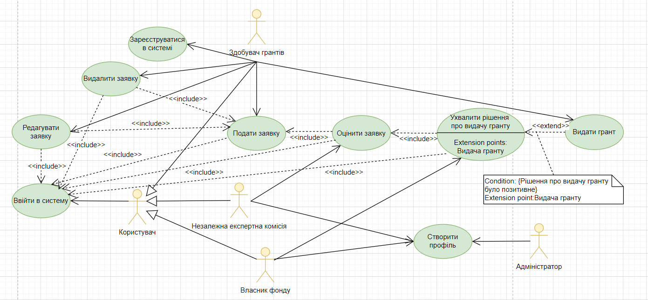

**Модель аналізу реалізації варіантів використання системи**

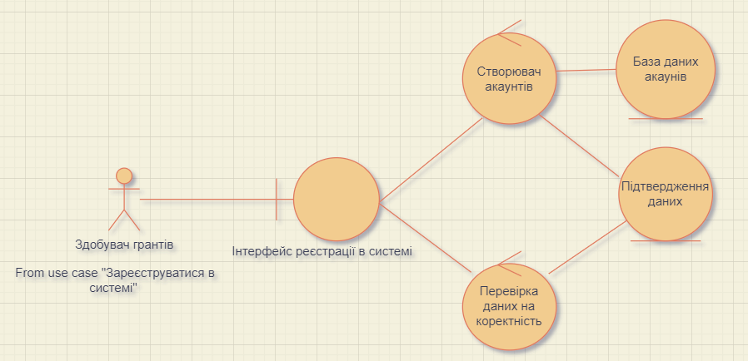

Діаграма класів аналізу варіанту використання Зареєструватися в системі

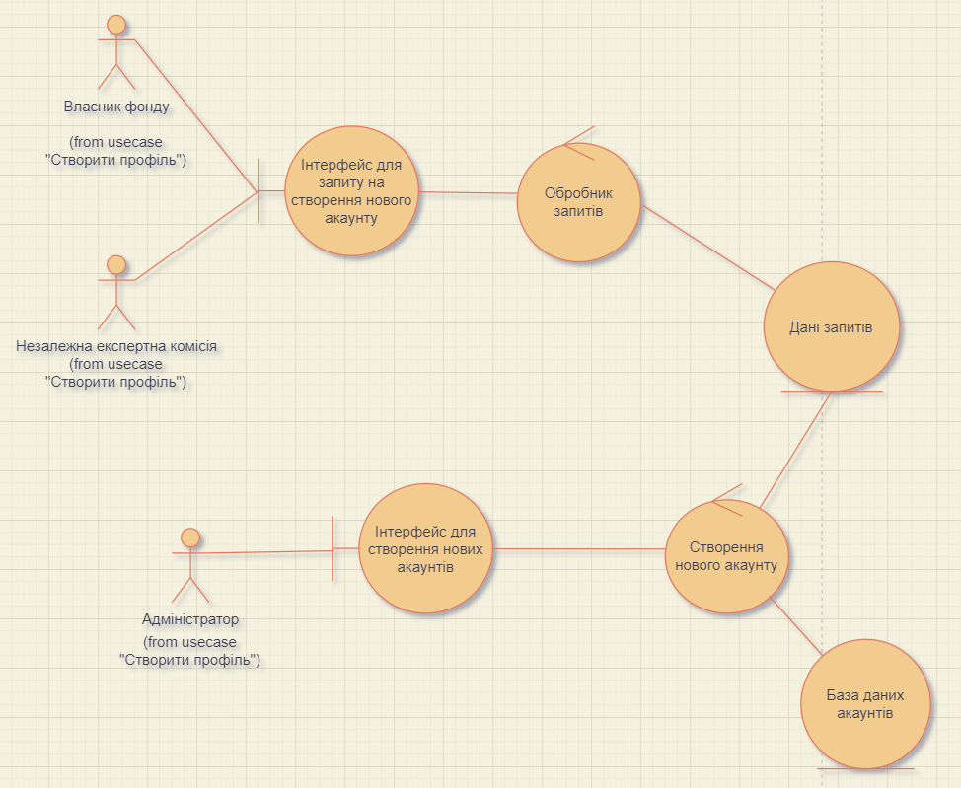

Діаграма класів аналізу варіанту використання Створити профіль

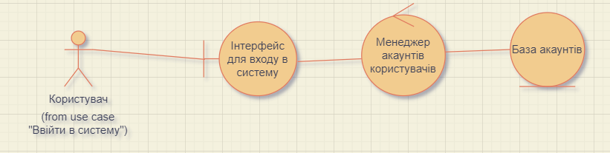

Діаграма класів аналізу варіанту використання Увійти в систему

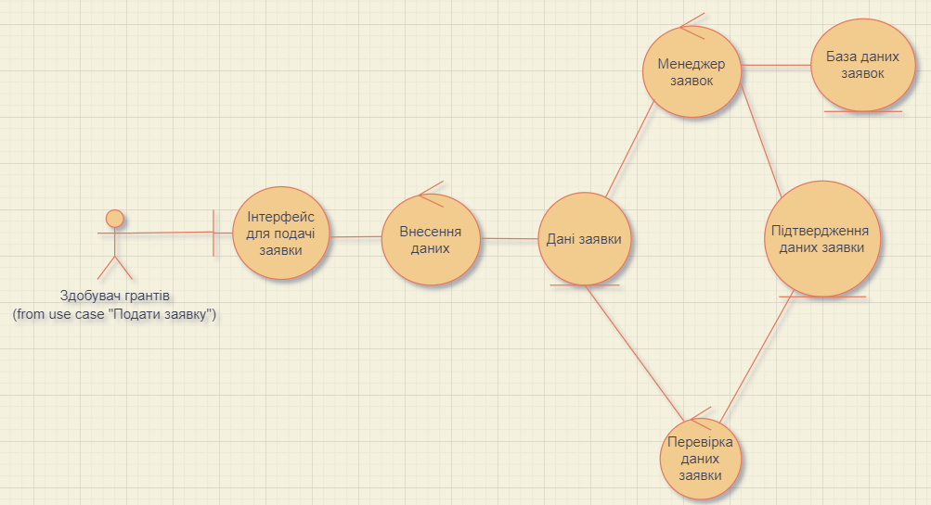

Діаграма класів аналізу варіанту використання Подати заявку

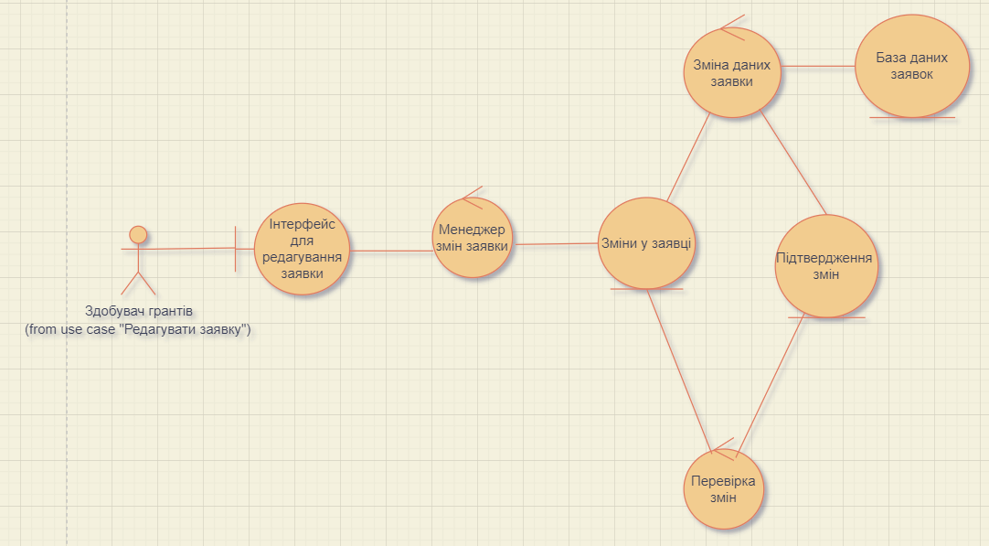

Діаграма класів аналізу варіанту використання Редагувати заявку

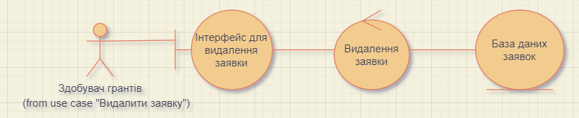

Діаграма класів аналізу варіанту використання Видалити заявку

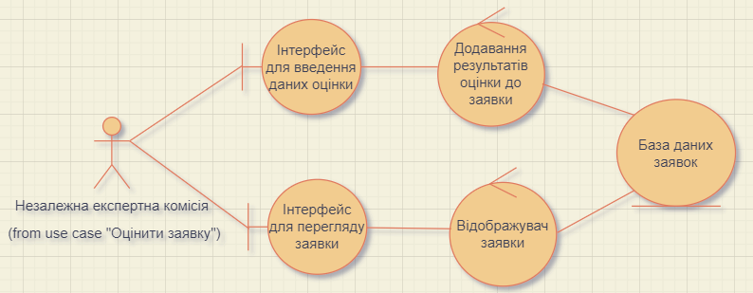

Діаграма класів аналізу варіанту використання Оцінити заявку

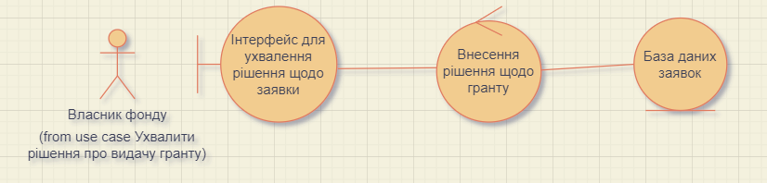

Діаграма класів аналізу варіанту використання Ухвалити рішення

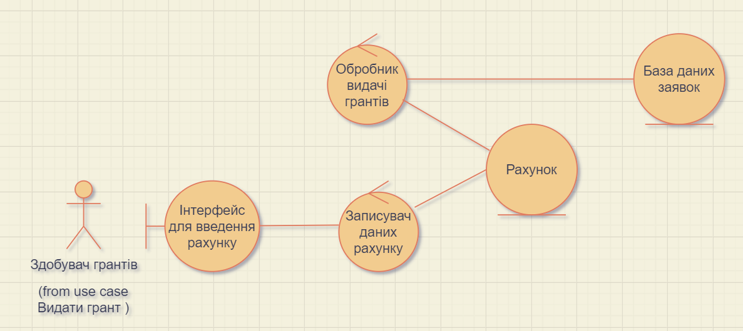

Діаграма класів аналізу варіанту використання Видати грант

**Модель проектування**

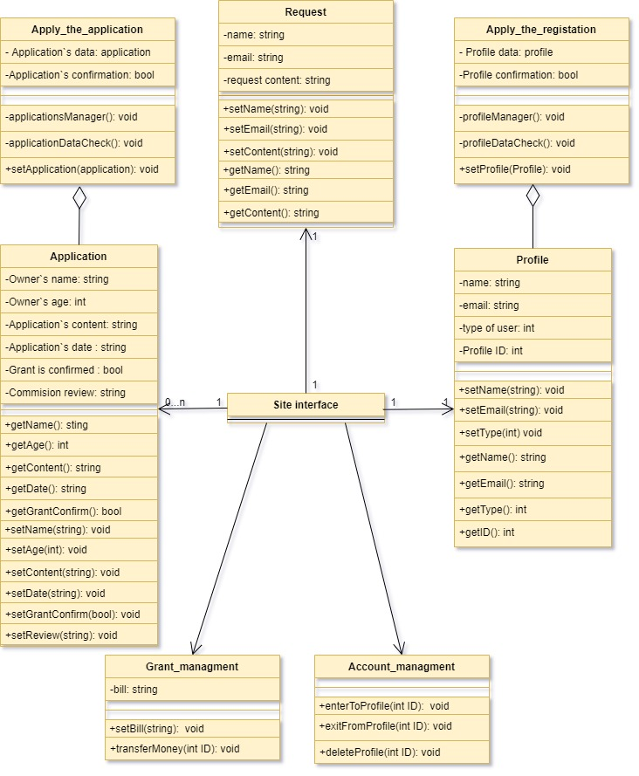

**Діаграма об’єктів**

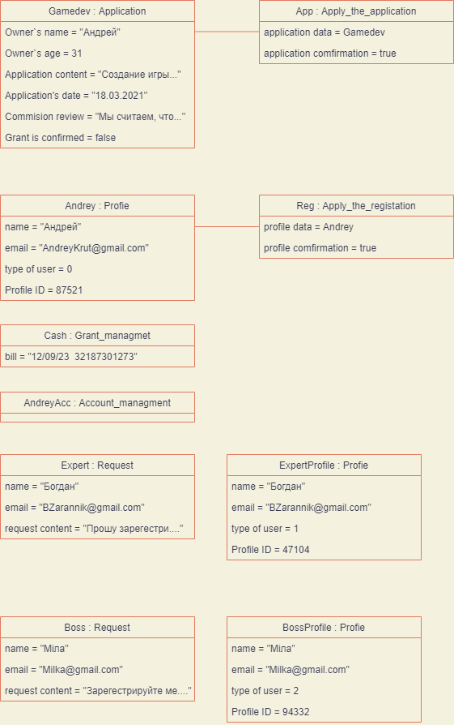

**Опис класів**

|  |  |
| --- | --- |
| **Властивість класу проектування** | **Опис** |
| 1 | 2 |
| Назва | **Application** |
| Відношення |  |
| Операції | getName():string  getAge():int  getContent():string  getDate():string  setName():void  setAge():void  setContent():void  setDate():void  setGrantConfirm(bool): void |
| Атрибути | Owner’s name: string  Owner’s age: int  Application’s content: string  Application’s date: string  Grant is confirmed : bool |
| Назва | **Apply_the_application** |
| Відношення |  |
| Операції | applicationsManager():void  applicationDataCheck():void  setApplication(application):void |
| Атрибути | Application’s data: application  Application’s confirmation: bool |
| Назва | **Request** |
| Відношення |  |
| Операції | setName(string):void  setEmail(string):void  setContent(string):void  getName():void  getEmail():void  getContent():void |
| Атрибути | Name: string  email:string  request content: string |
| Назва | **Profile** |
| Відношення |  |
| Операції | setName(string): void  setEmail(string): void  setType(int) void  getName(): string  getEmail(): string  getType(): int  getID(): int |
| Атрибути | name: string  email: string  type of user: int  Profile ID: int |
| Назва | **Apply_the_registation** |
| Відношення |  |
| Операції | profileManager(): void  profileDataCheck(): void  setProfile(Profile): void |
| Атрибути | Profile data: profile  Profile confirmation: bool |
| Назва | **Grant_managment** |
| Відношення |  |
| Операції | setBill(string): void  transferMoney(): void |
| Атрибути | bill: string |
| Назва | **Account_managment** |
| Відношення |  |
| Операції | setID(int): void  enterToProfile(): void  deleteProfile(): void |
| Атрибути | ID : int |

**Діаграми послідовності**

Реєстрація:

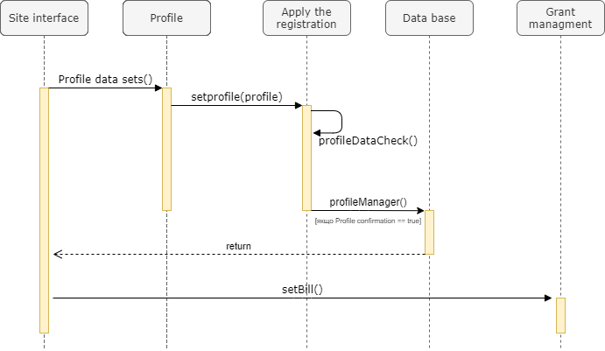

Вхід:

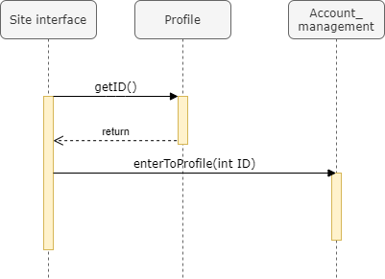

Подача заявки:

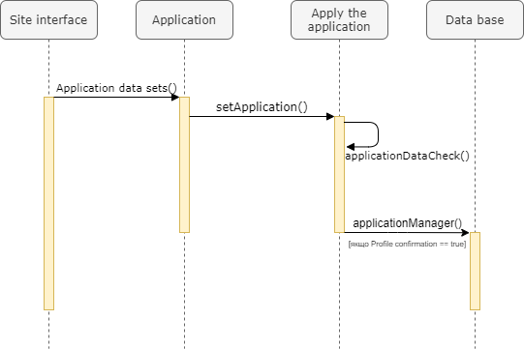

Оцінка заявки:

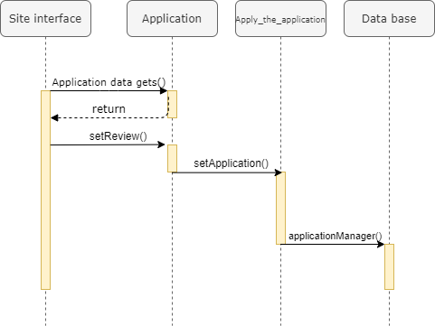

Ухвалення рішення про видачу гранту:

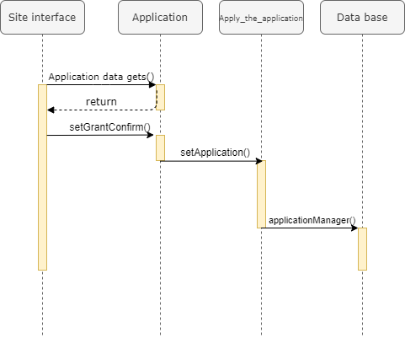

Видача гранту:

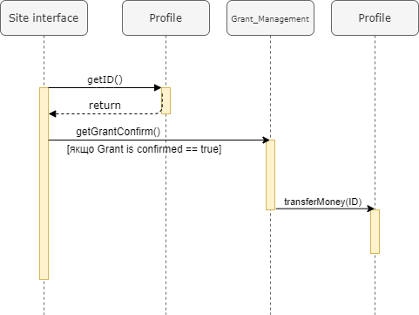

**Діаграма пакетів**

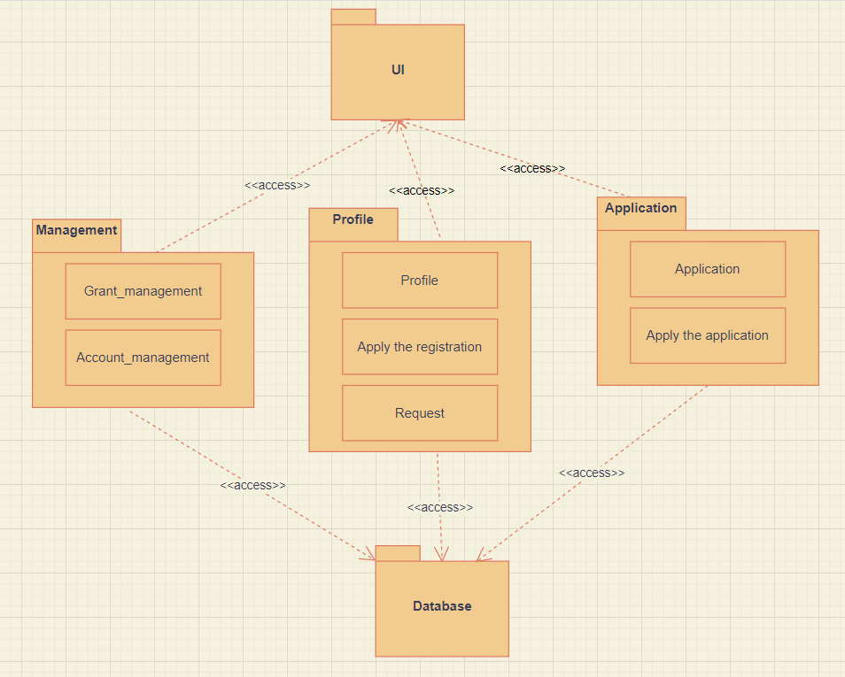

**Тип архітектури системи**

Ми вирішили обрати клієнт-серверну архітектуру. Адже основою системи є взаємодія між користувачем та сервером.

Архітектура клієнт-сервер є одним із архітектурних шаблонів програмного забезпечення та є домінуючою концепцією у створенні розподілених мережних застосунків і передбачає взаємодію та обмін даними між ними.

**Висновок:**

Отже, у результаті виконання даної роботи ми навчилися будувати модель аналізу реалізації варіантів використання системи, модель проектування, що містить проект реалізації варіантів використання. Також визначили архітектуру системи. Представили модель проектування та проектних рішень у результуючій діаграмі класів, об’єктів та діаграмі пакетів.